Plan de trabajo ciencias naturales

Nombre: ______________________________________________________________________
Fecha:_________________________

Objetivo: Identificar alimentos que promueven un estilo de vida saludable
Actividad: 1) Pinta de color verde los alimentos que sean saludables. (para quienes impriman la ficha)
2) En tu cuaderno dibuja los alimentos saludables y píntalos.
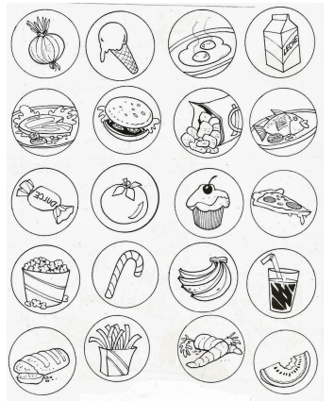
Objetivo: Identificar hábitos saludables
Actividad: Encierra en un círculo lo que debes hacer para mantenerte sano.
